**BỘ GIÁO DỤC VÀ ĐÀO TẠO**

**TRƯỜNG ĐẠI HỌC GIAO THÔNG VẬN TẢI**

**PHÂN HIỆU TẠI THÀNH PHỐ HỒ CHÍ MINH**



**BÁO CÁO BÀI TẬP LỚN**

**ĐỀ TÀI:**

**Nghiên cứu và XÂY DỰNG ứng dụng QUẢN LÝ PHÒNG TRỌ**

Giảng viên hướng dẫn: ThS. Phạm Thị Miên

Nhóm sinh viên thực hiện:

- Đỗ Quốc Tuấn MSV: 5951071118

- Phạm Thành Hậu 5951071024

- Đào Khải Minh 5951071058

Lớp: CQ.59.CNTT

TP. Hồ Chí Minh, năm 2020

**BỘ GIÁO DỤC VÀ ĐÀO TẠO**

**TRƯỜNG ĐẠI HỌC GIAO THÔNG VẬN TẢI**

**PHÂN HIỆU TẠI THÀNH PHỐ HỒ CHÍ MINH**



**BÁO CÁO BÀI TẬP LỚN**

**ĐỀ TÀI:**

**Nghiên cứu và XÂY DỰNG ứng dụng QUẢN LÝ PHÒNG TRỌ**

Giảng viên hướng dẫn: ThS. Phạm Thị Miên

Nhóm sinh viên thực hiện:

- Đỗ Quốc Tuấn MSV: 5951071118

- Phạm Thành Hậu 5951071024

- Đào Khải Minh 5951071058

Lớp: CQ.59.CNTT

TP. Hồ Chí Minh, năm 2020

# LỜI MỞ ĐẦU

**Lý do chọn đề tài.**

Chúng ta, thế hệ đang sống trong thời đại công nghiệp hóa, hiện đại hóa. Thời đại mà công nghệ thông tin đang ngày một phát triển như vũ bão. Nó có mặt hầu hết trong tất cả các lĩnh vực mà chúng ta đang sinh hoạt, làm việc và cũng như giải trí….Nó giúp đỡ cho chúng ta từ nông nghiệp, công nghiệp, kinh tế, giáo dục, y tế.

Chính vì thế ứng dụng quản lý nhà trọ là một giải pháp tối ưu nhằm:

* + Tiết kiệm thời gian tối đa
  + Tiết kiệm chi phí
  + Quản lý hiệu quả, khoa học
  + Tạo ra sự tiện ích cho chủ trọ

**Hướng tiếp cận của đề tài.**

* Nghiên cứu và hiểu được cách thức hoạt động của database.
* Thiết kế cơ sở dữ liệu sao cho phù hợp với ứng dụng đang phát triển.
* Nắm vững kiến thức nền tảng của ngôn ngữ lập trình java, tiến đến phát triển ứng dụng.
* Tiến hành kiểm tra và chạy thử ứng dụng.

**Mục tiêu nghiên cứu.**

* Phát triển thành công ứng dụng quản lý phòng trọ.
* Hiểu được cách thức hoạt động của cơ sở dữ liệu.
* Khiến ứng dụng trơ nên có ích hơn cho xã hội.

**Đối tượng và phạm vi nghiên cứu.**

* Đối tượng: Các chủ phòng trọ, dãy trọ.
* Phạm vi ứng dụng: Mong muốn ứng dụng có thể có mặt hầu hết trong các phòng trọ, dãy trọ.

# NHẬN XÉT CỦA GIÁO VIÊN

*Tp. Hồ Chí Minh, ngày … tháng … năm …*

Giáo viên hướng dẫn

**MỤC LỤC**

CHƯƠNG 1: CƠ SỞ LÝ THUYẾT 1

1.1 SQL SERVER: 1

1.1.1 Giới thiệu. 1

1.1.2 Khái niệm. 1

1.1.3 Các thành phần cơ bản trong SQL Server. 1

1.2 Ngôn ngữ lập trình Java. 2

1.2.1 Giới thiệu. 2

1.2.2 Khái niệm. 2

1.2.3 Các đặc điểm của ngôn ngữ lập trình java. 2

1.3 NETBEANS. 4

1.3.1 Giới thiệu. 4

1.3.2 Khái niệm. 4

1.3.3 Các chức năng chính của NetBeans 4

CHƯƠNG 2: PHÂN TÍCH VÀ THIẾT KẾ 5

2.1 Đặc tả bài toán. 5

2.2 Mô hình ERD. 6

2.3 Lược đồ quan hệ. 6

2.4 Mô hình quan hệ. 7

2.5 Từ điển dòng dữ liệu. 8

2.6 Ràng buộc toàn vẹn. 12

2.6.1 Ràng buộc về miền giá trị của thuộc tính 12

2.6.2 Ràng buộc toàn vẹn liên thuộc tính: 13

2.6.3 Ràng buộc toàn vẹn liên bộ: 14

2.6.4 Ràng buộc phụ thuộc tồn tại: 16

2.6.5 Ràng buộc liên bộ - liên quan hệ: 18

2.6.6 Ràng buộc liên thuộc tính - liên quan hệ: 18

2.7 Trigger 19

2.8 Phụ thuộc hàm 25

2.9 Truy vấn SQL và đại số quan hệ. 26

2.10 Cài đặt 31

2.10.1 Tạo cơ sở dữ liệu và tạo bảng 31

2.10.2 Thêm dữ liệu vào các bảng 33

2.10.3 Tạo khóa ngoại cho các bảng 35

2.10.4 Kiểm tra ràng buộc toàn vẹn cho các bảng 36

KẾT QUẢ VÀ ĐÁNH GIÁ 36

Kết quả 36

Đánh giá 36

**TÀI LIỆU THAM KHẢO** 38

# CƠ SỞ LÝ THUYẾT

## SQL SERVER:

### Giới thiệu.

SQL server chính là cụm từ viết tắt của Structure Query Language được sử dụng nhiều trong các lĩnh vực bởi chức năng quản lý dữ liệu. Các ngôn ngữ cấp cao như: Visual C, Oracle, Visual Basic,… đều có trình hỗ trợ là SQL. Những ứng dụng khi chạy phải sử dụng SQL khi người dùng truy cập tới cơ sở dữ liệu thì không cần sử dụng trực tiếp SQL.

### Khái niệm.

SQL Server chính là một hệ quản trị dữ liệu quan hệ sử dụng câu lệnh SQL để trao đổi dữ liệu giữa máy cài SQL Server và máy Client. Một Relational Database Management System – RDBMS gồm có: databases, datase engine và các chương trình ứng dụng dùng để quản lý các bộ phận trong RDBMS và những dữ liệu khác.

### Các thành phần cơ bản trong SQL Server.

Các thành cơ bản trong SQL Server gồm có: Reporting Services, Database Engine, Integration Services, Notification Services, Full Text Search Service,… Tất cả kết hợp với nhau tạo thành một giải pháp hoàn chỉnh giúp cho việc phân tích và lưu trữ dữ liệu trở nên dễ dàng hơn.

**+ Database Engine:** Đây là một engine có khả năng chứa dữ liệu ở các quy mô dưới dạng support và table. Ngoài ra, nó còn có khả năng tự điều chỉnh ví dụ: trả lại tài nguyên cho ệ điều hành khi một user log off và sử dụng thêm các tài nguyên của máy khi cần.

**+ Integration Services:** là tập hợp các đối tượng lập trình và các công cụ đồ họa cho việc sao chép, di chuyển và chuyển đổi dữ liệu. Khi bạn làm việc trong một công ty lớn thì dữ liệu được lưu trữ ở nhiều nơi khác nhau như được chứa trong: Oracle, SQL Server, DB2, Microsoft Access,… và bạn chắc chắn sẽ có nhu cầu di chuyển dữ liệu giữa các server này. Ngoài ra, bạn còn muốn định dạng dữ liệu trước khi lưu vào database. Chắc chắn Integration Services sẽ giúp bạn giải quyết được công việc này dễ dàng.

+ **Analysis Services:** Đây là một dịch vụ phân tích dữ liệu rất hay của Microsoft. Dữ liệu khi được lưu trữ vào trong database mà bạn không thể lấy được những thông tin bổ ích thì coi như không có ý nghĩa gì. Chính vì thế, công cụ này ra đời giúp bạn trong việc phân tích dữ liệu một cách hiệu quả và dễ dàng bằng cách dùng kỹ thuật khai thác dữ liệu – datamining và khái niệm hình khối nhiều chiều – multi dimendion cubes.

**+ Notification Services:** Dịch vụ thông báo này là nền tảng cho sự phát triển và triển khai các ứng dụng soạn và gửi thông báo. Ngoài ra, dịch vụ này còn có chức năng gửi thông báo theo dịch thời đến hàng ngàn người dăng ký sử dụng trên nhiều loại thiết bị khác nhau.

+ **Reporting Services:** là một công cụ tạo, quản lý và triển khai báo cáo bao gồm: server và client. Ngoài ra, nó còn là nền tảng cho việc phát triển và xây dựng các ứng dụng báo cáo.

**+ Full Text Search Service:** là một thành phần đặc biệt trong việc truy vấn và đánh chỉ mục dữ liệu văn bản không cấu trúc được lưu trữ trong các cơ sở dữ liệu SQL Server.

**+ Service Broker:** là một môi trường lập trình cho việc tạo ra các ứng dụng trong việc nhảy qua các Instance.

## Ngôn ngữ lập trình Java.

### Giới thiệu.

Ngôn ngữ [lập trình Java](http://hoclaptrinhweb.org/hoc-lap-trinh/hoc-lap-trinh-java.html) ban đầu được phát triển bởi Sun Microsystems do James Gosling khởi xướng và phát hành vào năm 1995 (Java 1.0 [J2SE]). Với ưu thế về đa nền tảng (multi platform) Java càng lúc càng được ứng dụng rộng rãi trên nhiều thiết bị từ máy tính đến mobile và nhiều thiết bị phần cứng khác...

### Khái niệm.

Java là một trong những ngôn ngữ lập trình hướng đối tượng, được thiết kế độc lập với hệ điều hành, cho phép người lập trình viết chương trình một lần và có thể sử dụng tại bất kỳ đâu. Nó được sử dụng trong phát triển phần mềm, trang web, game hay ứng dụng trên các thiết bị di động.

### Các đặc điểm của ngôn ngữ lập trình java.

* **Hướng đối tượng** – Trong Java, mọi thứ đều là một Object. Java có thể dễ dàng mở rộng và bảo trì vì nó được xây dựng dựa trên mô hình Object.
* ***Tính trừu tượng (Abstraction)*:** là tiến trình xác định và nhóm các thuộc tính, các hành động liên quan đến một thực thể đặc thù, xét trong mối tương quan với ứng dụng đang phát triển.
* ***Tính đa hình (Polymorphism):*** cho phép một phương thức có các tác động khác nhau trên nhiều loại đối tượng khác nhau. Với tính đa hình, nếu cùng một phương thức ứng dụng cho các đối tượng thuộc các lớp khác nhau thì nó đưa đến những kết quả khác nhau. Bản chất của sự việc chính là phương thức này bao gồm cùng một số lượng các tham số.
* ***Tính kế thừa (Inheritance)*:**Điều này cho phép các đối tượng chia sẻ hay mở rộng các đặc tính sẵn có mà không phải tiến hành định nghĩa lại.
* ***Tính đóng gói (Encapsulation)*:**  là tiến trình che giấu việc thực thi những chi tiết của một đối tượng đối với người sử dụng đối tượng ấy.
* **Nền tảng độc lập** – Không giống nhiều ngôn ngữ lập trình khác bao gồm cả C và C ++, khi Java được biên dịch, nó không được biên dịch thành ngôn ngữ máy nền tảng cụ thể, thay vào mã byte – nền tảng độc lập. Mã byte này được thông dịch bởi máy ảo (JVM) trên nền tảng nào đó mà nó đang chạy.
* **Đơn giản** – Java được thiết kế để dễ học. Nếu bạn hiểu khái niệm cơ bản về OOP Java, sẽ rất dễ để trở thành master về java.
* **Bảo mật** – Với tính năng an toàn của Java, nó cho phép phát triển các hệ thống không có virut, giả mạo. Các kỹ thuật xác thực dựa trên mã hoá khóa công khai.
* **Kiến trúc – trung lập** – Trình biên dịch Java tạo ra định dạng tệp đối tượng kiến trúc trung lập, làm cho mã biên dịch được thực thi trên nhiều bộ vi xử lý, với sự hiện diện của hệ điều hành Java.
* **Portable** – Là kiến trúc tập trung và không có khía cạnh thực hiện phụ thuộc của đặc tả này làm cho Java khả chuyển. Trình biên dịch trong Java được viết bằng ANSI C, đó là một tập con POSIX.
* **Mạnh mẽ** – Java làm nỗ lực để loại trừ các tình huống dễ bị lỗi bằng cách kiểm tra lỗi tại thời gian biên dịch và kiểm tra lỗi tại runtime.
* **Đa luồng** – Với tính năng đa luồng của Java có thể viết các chương trình có thể thực hiện nhiều tác vụ đồng thời. Tính năng thiết kế này cho phép các nhà phát triển xây dựng các ứng dụng tương tác có thể chạy trơn tru hơn.
* **Thông dịch** – Mã byte Java được dịch trực tiếp tới các máy tính gốc và không được lưu trữ ở bất cứ đâu.
* **Hiệu năng cao** – Với việc sử dụng trình biên dịch Just-In-Time, Java cho phép thực hiện hiệu năng cao.
* **Phân tán** – Java được thiết kế cho môi trường phân tán của Internet.
* **Năng động** – Java là năng động hơn C hoặc C++ vì nó được thiết kế để thích nghi với môi trường đang phát triển. Các chương trình Java có thể mang một lượng lớn thông tin tại runtime mà có thể được sử dụng để xác minh và giải quyết các truy cập vào các đối tượng tại runtime.

## NETBEANS.

### Giới thiệu.

Bạn sẽ ngạc nhiên về những gì mà cộng đồng mã nguồn mở đem lại cho bạn. Nếu như Linux phải cần hơn 10 năm để có thể tiến gần đến mục tiêu là đối trọng của Windows cho dòng máy để bàn thì các ứng dụng IDE (Integrated Development Environment- môi trường phát triển tích hợp) chỉ mất một nữa thời gian để có thể là đối thủ tương xứng với các dòng sản phẩm thương mại danh tíếng như Borland Jbuilder, Code Warrior, Oracle JDeveloper ...Một trong những nguyên nhân chính giúp các sản phẩm mã nguồn mở trong dòng sản phẩm này phát triển như vũ bão như hiện nay là sự hỗ trợ từ các đại gia trong giới công nghệ, ví dụ như trong sản phẩm NetBeans là sự xuất hiện của Sun Microsystems và trong sản phẩm Eclipse là “ông trùm” IBM.

### Khái niệm.

NetBeans là một môi trường phát triển tích hợp (IDE) cho Java. NetBeans cho phép các ứng dụng được phát triển từ một tập hợp các thành phần phần mềm được gọi là modules. NetBeans chạy trên Windows, macOS, Linux và Solaris. Ngoài việc phát triển Java, nó còn có các phần mở rộng cho các ngôn ngữ khác như PHP, C, C++, HTML5, và JavaScript. Các ứng dụng dựa trên NetBeans, bao gồm NetBeans IDE, có thể được mở rộng bởi các nhà phát triển bên thứ ba.

### Các chức năng chính của NetBeans

Là công cụ tiện dụng và mạnh mẽ với chức năng chỉnh sửa nhanh và thông minh cung cấp các trình soạn thảo, trình hướng dẫn và các mẫu để giúp bạn tạo các ứng dụng bằng Java và nhiều ngôn ngữ khác.

# PHÂN TÍCH VÀ THIẾT KẾ

## Đặc tả bài toán.

Một người cần quản lí thông tin về các phòng trọ của mình. Mỗi **phòng** gồm các thuộc tính: mã phòng, hiện trạng phòng, giá phòng, dãy phòng. Với mỗi khách hàng thuê phòng sẽ có một hợp đồng thuê phòng, các thuộc tính của **khách hàng**: mã khách hàng, số chứng minh nhân dân, họ tên, giới tính, năm sinh, nghề nghiệp, số điện thoại, địa chỉ. Các thuộc tính của **hợp đồng thuê phòng** gồm: mã hợp đồng, ngày thuê, ngày trả, mã phòng thuê, mã khách hàng, hiện trạng hợp đồng, người tạo hợp đồng. Mỗi khách hàng khi thuê phòng có thể sử dụng thêm các dịch vụ như: điện, nước, internet,... thuộc tính của **dịch vụ** gồm: mã dịch vụ, tên dịch vụ, giá dịch vụ. Mỗi phòng trọ còn có những thiết bị cần thiết, thuộc tính **thiết bị** gồm: mã thiết bị, tên thiết bị. Hàng tháng, khách hàng sẽ nhận được 1 hóa đơn đóng tiền trọ, thuộc tính của **hóa đơn** gồm: mã hóa đơn, ngày lập hóa đơn, tổng tiền phải trả, tiền phòng, tiền dịch vụ, tên khách hàng, người tạo hóa đơn, mã hợp đồng, mã phòng. Mỗi hóa đơn có một chi tiết hóa đơn, thuộc tính của **chi tiết hóa đơn** gồm: mã chi tiết hóa đơn, số lượng, đơn giá, thành tiền. Mỗi người dùng được cấp cho một tài khoản để sử dụng hệ thống, thông tin **tài khoản người dùng** bao gồm: tài khoản, mật khẩu, quyền.

Một khách hàng có thể thuê 1 hoặc nhiều phòng, tương ứng với nhiều hợp đồng. Mỗi hợp đồng chỉ do 1 khách hàng đăng kí thuê. Một phòng có thể có 1 hoặc nhiều thiết bị, với mỗi 1 thiết bị có thể được sử dụng ở 1 hay nhiều phòng. Mỗi chi tiết hóa đơn sẽ chỉ có 1 dịch vụ và một dịch vụ có thể có nhiều chi tiết hóa đơn. Mỗi chi tiết hóa đơn thuộc một hóa đơn và mỗi hóa đơn có thể có nhiều chi tiết hóa đơn hoặc. Hàng tháng, mỗi khách hàng sẽ nhận được 1 hóa đơn thanh toán, mỗi khách hàng có thể có 1 hoặc nhiều hóa đơn trong suốt thời gian thuê phòng. Ngược lại, mỗi hóa đơn chỉ thuộc về một khách hàng thuê phòng. Mỗi hóa đơn chỉ thuộc về một hợp đồng thuê phòng, nhưng 1 hợp đồng có thể có nhiều hóa đơn thanh toán.

## Mô hình ERD.

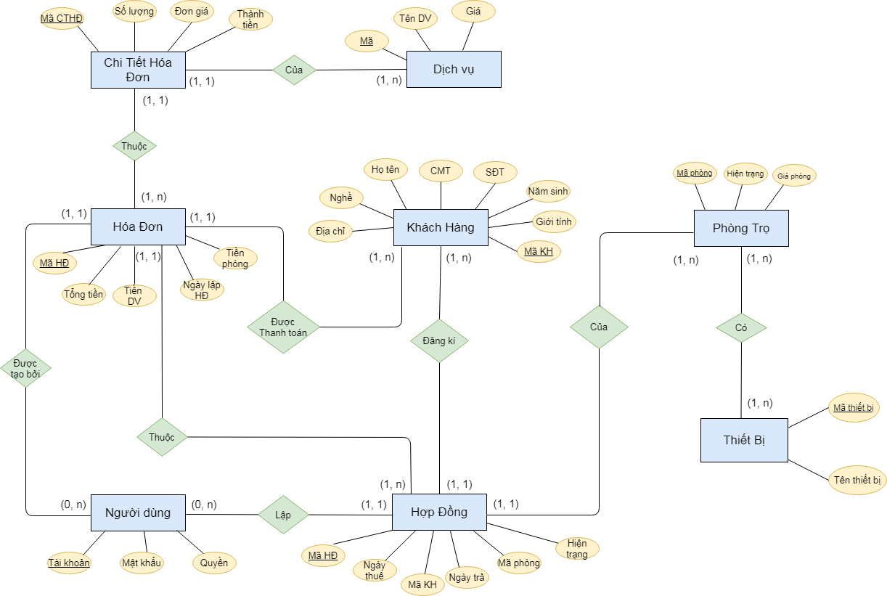

Hình 2.2.1. Mô hình thực thể liên kết

## Lược đồ quan hệ.

+ **Thiet_bi** (MaTB, TenThietBi)

Mỗi thiết bị cần có *MaTB* để phân biệt các thiết bị với nhau.

+ **Phong_co_thiet_bi** (MaTB, MaPhong, SoLuong)

Mỗi phòng có thiết bị cần có *MaTB* và *MaPhong* để xác định xem thiết bị nào đang được sử dụng ở phòng nào, và số lượng là bao nhiêu.

+ **Phong_tro** (MaPhong, GiaPhong, LoaiPhong, HienTrang, DayPhong)

Mỗi phòng trọ cần có *MaPhong* để phân biệt *GiaPhong*, *LoaiPhong*, *HienTrang, DayPhong* của mỗi phòng trọ.

+ **Hop_dong** (MaHopDong, NgayThue, NgayTra, HienTrang, MaPhong, MaKhachHang, NguoiTao)

Mỗi hợp đồng cần có *MaHopDong* để phân biệt *NgayThue, NgayTra, MaPhong, MaKhachHang, NguoiTao, HienTrang* của mỗi khách hàng khi đăng kí thuê trọ, có mã phòng cụ thể.

+ **Chi_tiet_hoa_don** (MaCTHD, MaDichVu,SoLuong, DonGia, ThanhTien, MaHoaDon)

Mỗi chi tiết hóa đơn cần có *MaCTHD* để phân biệt *MaDichVu, SoLuong, DonGia, ThanhTien, MaHoaDon* của mỗi khách hàng khi sử dụng dịch vụ.

+ **Dich_vu** (MaDichVu, TenDichVu, GiaDichVu)

Mỗi dịch vụ cần có *MaDichVu* để phân biệt *TenDichVu, GiaDichVu*

+ **Hoa_don** (MaHoaDon, MaHopDong, NgayLapHD, TenKhachHang, MaPhong, TienDV, TienPhong ,TongTien, NguoiTao)

Mỗi hóa đơn có *MaHoaDon* để phân biệt *MaHopDong, TenKhachHang, TongTien, NgayLapHD, NguoiTao*

+ **Tai_khoan** (TaiKhoan, MatKhau, Quyen)

Mỗi tài khoản cần có TaiKhoan để phân biệt các người dùng khác nhau.

+ **Khach_hang** (MaKH, NgaySinh, SDT, CMT, HoTen, Nghe, DiaChi, GioiTinh)

Mỗi khách hàng cần có *MaKH* để phân biệt tên khách hàng, năm sinh, số chứng minh thư, số điện thoại, địa chỉ của mỗi khách hàng khi đăng kí.

## Mô hình quan hệ.

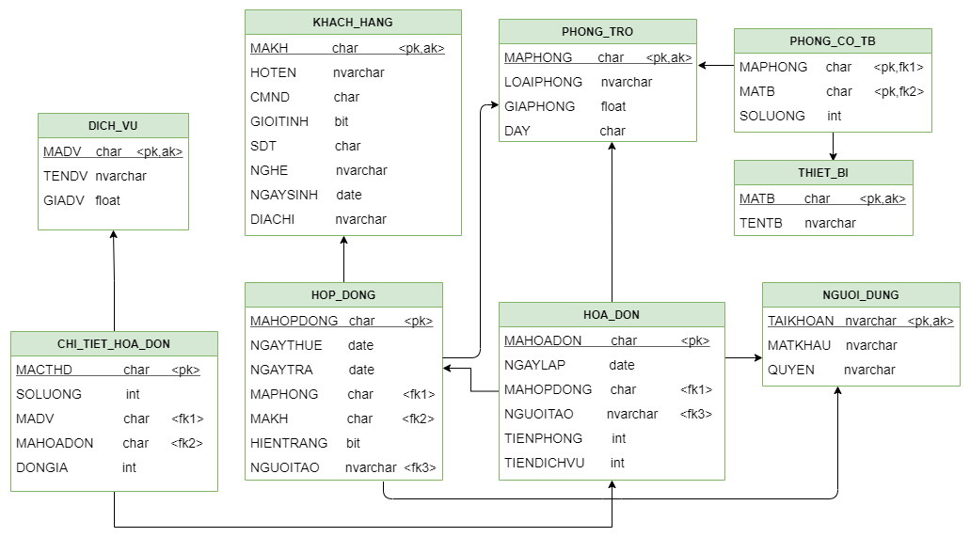

Hình 2.4.1. Mô hình quan hệ

## Từ điển dòng dữ liệu.

* **Thiet_bi** (**MaTB**, TenThietBi)

|  |  |  |  |  |  |
| --- | --- | --- | --- | --- | --- |
| Phần mềm quản lí nhà trọ | | Loại thực thể: Thiet_bi | |  | |
| STT | Tên thuộc tính | Diễn giải | Kiểu | Kích thước | Ghi chú |
| 1  2 | **MaTB**  TenThietBi | Mã thiết bị  Tên thiết bị | Text  Text | 10  50 | Khóa chính |

* **Phong_co_thiet_bi** (MaTB, MaPhong, SoLuong)

|  |  |  |  |  |  |
| --- | --- | --- | --- | --- | --- |
| Phần mềm quản lí nhà trọ | | Loại thực thể: Phong_co_thiet_bi | |  | |
| STT | Tên thuộc tính | Diễn giải | Kiểu | Kích thước | Ghi chú |
| 1  2 | MaTB  MaPhong | Mã thiết bị  Mã phòng | Characters  Characters | 10  10 | Khóa ngoại  Khóa ngoại |

* **Phong_tro** (**MaPhong**, GiaPhong, LoaiPhong, HienTrang, DayPhong)

|  |  |  |  |  |  |
| --- | --- | --- | --- | --- | --- |
| Phần mềm quản lí nhà trọ | | Loại thực thể: Phong_tro | |  | |
| STT | Tên thuộc tính | Diễn giải | Kiểu | Kích thước | Ghi chú |
| 1  2  3  4  5 | **MaPhong**  GiaPhong  LoaiPhong  HienTrang  DayPhong | Mã phòng  Mã phòng  Loại phòng  Hiện trạng  Dãy phòng | Characters  Float  Characters  Characters  Characters | 10  10  50  10  10 | Khóa chính |

* **Hop_dong** (**MaHopDong**, NgayThue, NgayTra, HienTrang, MaPhong, MaKhachHang, NguoiTao)

|  |  |  |  |  |  |
| --- | --- | --- | --- | --- | --- |
| Phần mềm quản lí nhà trọ | | Loại thực thể: Hop_dong | |  | |
| STT | Tên thuộc tính | Diễn giải | Kiểu | Kích thước | Ghi chú |
| 1  2  3  4  5  6  7 | **MaHopDong**  NgayThue  NgayTra  HienTrang  MaPhong  MaKhachHang  NguoiTao | Mã phòng  Ngày thuê  Ngày trả  Hiện trạng  Mã phòng  Mã K.Hàng  Người tạo | Characters  Date  Date  Boolean  Characters  Characters  Characters | 10  1  10  10  50 | Khóa chính  Khóa ngoại  Khóa ngoại  Khóa ngoại |

* **Chi_tiet_hoa_don** (**MaCTHD**, MaDichVu,SoLuong, DonGia, ThanhTien, MaHoaDon)

|  |  |  |  |  |  |
| --- | --- | --- | --- | --- | --- |
| Phần mềm quản lí nhà trọ | | Loại thực thể: Chi_tiet_hoa_don | |  | |
| STT | Tên thuộc tính | Diễn giải | Kiểu | Kích thước | Ghi chú |
| 1  2  3  4  5  6 | **MaCTHD**  MaDichVu  SoLuong  DonGia  ThanhTien  MaHoaDon | Mã chi tiết HĐ  Mã dịch vụ  Số lượng  Đơn giá  Thành tiền  Mã hóa đơn | Characters  Characters  Number  Float  Float  Characters | 10  10  8  20  20  10 | Khóa chính  Khóa ngoại  Khóa ngoại |

* **Dich_vu** (**MaDichVu**, TenDichVu, GiaDichVu)

|  |  |  |  |  |  |
| --- | --- | --- | --- | --- | --- |
| Phần mềm quản lí nhà trọ | | Loại thực thể: Dich_vu | |  | |
| STT | Tên thuộc tính | Diễn giải | Kiểu | Kích thước | Ghi chú |
| 1  2  3 | **MaDichVu**  TenDichVu  GiaDichVu | Mã dịch vụ  Tên dịch vụ  Giá dịch vụ | Characters  Text  Float | 10  50 | Khóa chính |

* **Hoa_don** (**MaHoaDon**, MaHopDong, NgayLapHD, TenKhachHang, MaPhong, TienDV, TienPhong ,TongTien, NguoiTao)

|  |  |  |  |  |  |
| --- | --- | --- | --- | --- | --- |
| Phần mềm quản lí nhà trọ | | Loại thực thể: Hoa_don | |  | |
| STT | Tên thuộc tính | Diễn giải | Kiểu | Kích thước | Ghi chú |
| 1  2  3  4  5  6  7  8  9 | **MaHoaDon**  MaHopDong  NgayLapHD  TenKhachHang  MaPhong  TienDV  TienPhong  TongTien  NguoiTao | Mã hóa đơn  Mã hợp đồng  Ngày lập  Tên khách hàng  Mã phòng  Tiền dịch vụ  Tiền phòng  Tổng tiền  Người tạo | Characters  Characters  Date  Text  Characters  Float  Float  Float  Characters | 10  10  50  20  10  10  10  50 | Khóa chính  Khóa ngoại  Khóa ngoại |

* **Khach_hang** (**MaKH**, NgaySinh, SDT, CMT, HoTen, Nghe, DiaChi, GioiTinh)

|  |  |  |  |  |  |
| --- | --- | --- | --- | --- | --- |
| Phần mềm quản lí nhà trọ | | Loại thực thể: Khach_hang | |  | |
| STT | Tên thuộc tính | Diễn giải | Kiểu | Kích thước | Ghi chú |
| 1  2  3  4  5  6  7  8 | **MaKH**  NgaySinh  SDT  CMT  HoTen  Nghe  DiaChi  GioiTinh | Mã khách hàng  Ngày sinh  Số điện thoại  Chứng minh thư  Họ tên  Nghề  Địa chỉ  Giới tính | Characters  Date  Number  Characters  Text  Text  Text  Boolean | 10  10  20  50  50  50  1 | Khóa chính |

* **Tai_khoan** (**TaiKhoan**, MatKhau, Quyen)

|  |  |  |  |  |  |
| --- | --- | --- | --- | --- | --- |
| Phần mềm quản lí nhà trọ | | Loại thực thể: Tai_khoan | |  | |
| STT | Tên thuộc tính | Diễn giải | Kiểu | Kích thước | Ghi chú |
| 1  2  3 | **TaiKhoan**  MatKhau  Quyen | Tài khoản  Mật khẩu  Quyền | Text  Text  Text | 50  50  20 | Khóa chính |

## Ràng buộc toàn vẹn.

### Ràng buộc về miền giá trị của thuộc tính

* **R1: Trong quan hệ Phong_tro, giá phòng phải là một số thực lớn hơn 0.**

R1: bảng Phong_tro

Điều kiện: p1  Phong_tro thì p1.Giaphong > 0

Tầm ảnh hưởng:

|  |  |  |  |
| --- | --- | --- | --- |
| R1 | Thêm | Xóa | Sửa |
| Phong_tro | +(Giaphong) | - | -(*) |

* **R2: Trong quan hệ Hoa_don, tổng tiền phải là một số thực và lớn hơn 0.**

R2: bảng Hoa_don

Điều kiện: hd1  Hoa_don thì hd1 .Tongtien > 0

Tầm ảnh hưởng:

|  |  |  |  |
| --- | --- | --- | --- |
| R2 | Thêm | Xóa | Sửa |
| Hoa_don | +(Tongtien) | - | -(*) |

* **R3: Trong quan hệ Chi_tiet_hoa_don, số lượng phải là một số nguyên > 0**

R3: bảng Chi_tiet_hoa_don

Điều kiện: cthd1  Chi_tiet_hoa_don thì cthd1.Soluong > 0

Tầm ảnh hưởng:

|  |  |  |  |
| --- | --- | --- | --- |
| R3 | Thêm | Xóa | Sửa |
| Chi_tiet_hoa_don | +(Soluong) | - | -(*) |

* **R4: Trong quan hệ Khach_hang, giới tính khách hàng chỉ có thể chọn là nam hoặc là nữ.**

R4: bảng Khach_hang

Điều kiện: kh1 Khach_hang thì kh1.Gioitinh IN {‘Nam’, ‘Nữ’}

Tầm ảnh hưởng:

|  |  |  |  |
| --- | --- | --- | --- |
| R4 | Thêm | Xóa | Sửa |
| Khach_hang | +(Gioitinh) | - | -(*) |

### Ràng buộc toàn vẹn liên thuộc tính:

* **R1: Ngaythue < Ngaytra**

R1: bảng Hop_dong

Điều kiện: n1 Hop_dong | n1.Ngaythue < n1.Ngaytra

Tầm ảnh hưởng:

|  |  |  |  |
| --- | --- | --- | --- |
| R1 | Thêm | Xóa | Sửa |
| Hop_dong | +(Ngaythue) | - | -(*) |

* **R2: Thanhtien = Soluong * Dongia**

R2: bảng Chi_tiet_hoa_don

Điều kiện: ct  Chi_tiet_hoa_don | ct.Thanhtien = ct.Soluong * ct.Dongia

Tầm ảnh hưởng:

|  |  |  |  |
| --- | --- | --- | --- |
| R2 | Thêm | Xóa | Sửa |
| Chi_tiet_hoa_don | + | - | -(*) |

* **R3: Tongtien = TienDV + Tienphong**

R3: bảng Hoa_don

Điều kiện: hd  Hoa_don | hd.Thanhtien = hd.TienDV + hd.Tienphong

Tầm ảnh hưởng:

|  |  |  |  |
| --- | --- | --- | --- |
| R3 | Thêm | Xóa | Sửa |
| Hoa_don | + | - | -(*) |

### Ràng buộc toàn vẹn liên bộ:

* **R1: mỗi dịch vụ có một MADV để phân biệt**

R1: bảng Dich_vu

Điều kiện: dv1,dv2  Dich_vu | dv1.MADV  dv2.MADV

Tầm ảnh hưởng:

|  |  |  |  |
| --- | --- | --- | --- |
| R1 | Thêm | Xóa | Sửa |
| Dich_vu | +(MADV) | - | +(MADV) |

* **R2: mỗi thiết bị có một MATB để phân biệt**

R2: bảng Thiet_bi

Điều kiện: tb1,tb2  Dich_vu | tb1.MATB  tb2.MATB

Tầm ảnh hưởng:

|  |  |  |  |
| --- | --- | --- | --- |
| R2 | Thêm | Xóa | Sửa |
| Thiet_bi | +(MATB) | - | +(MATB) |

* **R3: mỗi phòng có một MAPHONG để phân biệt**

R3: bảng Phong_tro

Điều kiện: p1,p2  Phong_tro | p1.MAPHONG  p1.MAPHONG

Tầm ảnh hưởng:

|  |  |  |  |
| --- | --- | --- | --- |
| R3 | Thêm | Xóa | Sửa |
| Phong_tro | +(MAPHONG) | - | +(MAPHONG) |

* **R4: mỗi khách hàng có một MAKH để phân biệt**

R4: bảng Khach_hang

Điều kiện: kh1,kh2  Khach_hang | kh1.MAKH  kh2.MAKH

Tầm ảnh hưởng:

|  |  |  |  |
| --- | --- | --- | --- |
| R4 | Thêm | Xóa | Sửa |
| Khach_hang | +(MAKH) | - | +(MAKH) |

* **R5: mỗi hợp đồng có một MAHD để phân biệt**

R5: bảng Hop_dong

Điều kiện: hd1,hd2  Hop_dong | hd1.MAHD  hd1.MAHD

Tầm ảnh hưởng:

|  |  |  |  |
| --- | --- | --- | --- |
| R5 | Thêm | Xóa | Sửa |
| Hop_dong | +(MAHD) | - | +(MAHD) |

* **R6: mỗi hóa đơn có một MAHDON để phân biệt**

R6: bảng Hoa_don

Điều kiện: hd1,hd2  Hoa_don | hd1.MAHDON hd1.MAHDON

Tầm ảnh hưởng:

|  |  |  |  |
| --- | --- | --- | --- |
| R6 | Thêm | Xóa | Sửa |
| Hoa_don | +(MAHDON) | - | +(MAHDON) |

* **R7: mỗi chi tiết hóa đơn có một MACTHD để phân biệt**

R7: bảng Chi_tiet_hoa_don

Điều kiện: ct1,ct2  Chi_tiet_hoa_don | ct1.MACTHDct1.MACTHD

Tầm ảnh hưởng:

|  |  |  |  |
| --- | --- | --- | --- |
| R7 | Thêm | Xóa | Sửa |
| Chi_tiet_hoa_don | +(MACTHD) | - | +(MACTHD) |

* **R8: mỗi người dùng có một TAIKHOAN để phân biệt**

R8: bảng Nguoi_dung

Điều kiện: n1,n2  Nguoi_dung | n1.TAIKHOAN n1.TAIKHOAN

Tầm ảnh hưởng:

|  |  |  |  |
| --- | --- | --- | --- |
| R8 | Thêm | Xóa | Sửa |
| Nguoi_dung | +(TAIKHOAN) | - | +(TAIKHOAN) |

### Ràng buộc phụ thuộc tồn tại:

* **R1: bảng Hop_dong[Maphong]**  **Phong_tro[Maphong]**

Bối cảnh: Ma_phong, Hop_dong

Tầm ảnh hưởng:

|  |  |  |  |
| --- | --- | --- | --- |
| R1 | Thêm | Xóa | Sửa |
| Phong_tro | - | -(*) | + |
| Hop_dong | + | + | - |

* **R2: bảng Hoa_don[MaKH]**  **Khach_hang[MaKH]**

Bối cảnh: Hoa_don, Khach_hang

Tầm ảnh hưởng:

|  |  |  |  |
| --- | --- | --- | --- |
| R2 | Thêm | Xóa | Sửa |
| Khach_hang | - | -(*) | + |
| Hoa_don | + | + | - |

* **R3: bảng Hop_dong[MaKH]**  **Khach_hang[MaKH]**

Bối cảnh: Hop_dong, Khach_hang

Tầm ảnh hưởng:

|  |  |  |  |
| --- | --- | --- | --- |
| R3 | Thêm | Xóa | Sửa |
| Khach_hang | - | -(*) | + |
| Hop_dong | + | + | - |

* **R4: bảng Hoa_don[MaHopDong]**  **Hop_dong[MaHopDong]**

Bối cảnh: Hop_dong, Hoa_don

Tầm ảnh hưởng:

|  |  |  |  |
| --- | --- | --- | --- |
| R4 | Thêm | Xóa | Sửa |
| Hop_dong | - | -(*) | + |
| Hoa_don | + | + | - |

* **R5: bảng Chi_tiet_hoa_don[MaDV]**  **Dich_vu[MaDV]**

Bối cảnh: Chi_tiet_hoa_don, Dich_vu

Tầm ảnh hưởng:

|  |  |  |  |
| --- | --- | --- | --- |
| R5 | Thêm | Xóa | Sửa |
| Dich_vu | - | -(*) | + |
| Chi_tiet_hoa_don | + | + | - |

### Ràng buộc liên bộ - liên quan hệ:

* **R1: Tổng tất cả Thanhtien trong Chi_tiet_hoa_don có cùng MaHopDong phải bằng TienDV của hóa đơn đó trong Hoa_don**

Điều kiện: hd  Hoa_don | hd.TienDV = SUM(cthd.Thanhtien) đối với các cthd  Chi_tiet_hoa_don sao cho cthd.Mahopdong = hd.Mahopdong

Tầm ảnh hưởng:

|  |  |  |  |
| --- | --- | --- | --- |
| R1 | Thêm | Xóa | Sửa |
| Hoa_don | - | +(TienDV) | + |
| Chi_tiet_hoa_don | + | +(ThanhTien) | + |

### Ràng buộc liên thuộc tính - liên quan hệ:

* **R1: Mỗi khách hàng sẽ có ngày thuê, ngày lập hóa đơn có thể giống hoặc khác nhau**

R1: h  Hoa_don, hd  Hop_dong | h.NgayThue <= hd.NgayLapHD

Tầm ảnh hưởng:

|  |  |  |  |
| --- | --- | --- | --- |
| R1 | Thêm | Xóa | Sửa |
| Hop_dong | - | - | -(*) |
| Hoa_don | + | - | -(*) |

## Trigger

* Trigger tự động cập nhật trường DonGia và ThanhTien của bảng Chi_Tiet_Hoa_Don khi thêm mới hay cập nhật một bảng ghi.

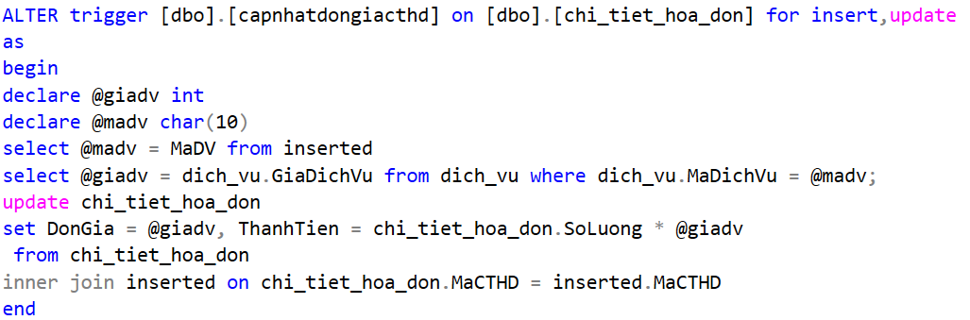

* Trigger tự động cập nhật TongTien của bảng Hoa_don khi thêm mới hoặc cập nhật một bảng ghi.

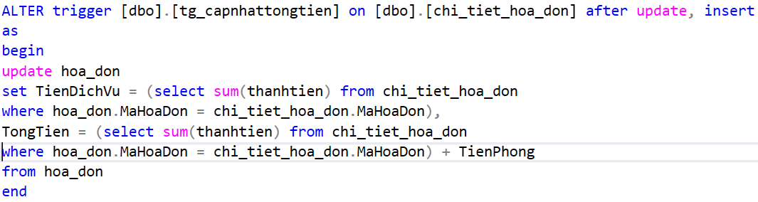

* Trigger tự động cập nhật trường TienDichVu của bảng Hoa_don khi một hàng của bảng Chi_Tiet_Hoa_Don bị xóa.

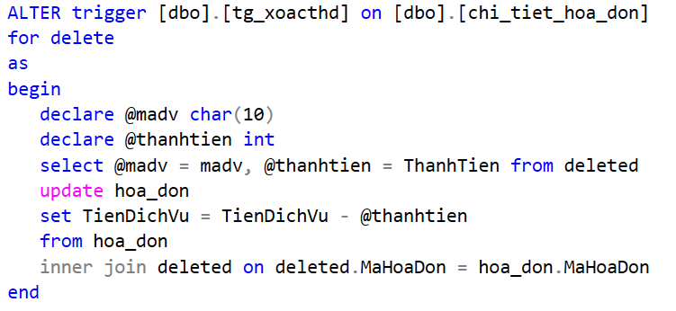

* Trigger kiểm tra trường GiaDichVu nhập vào có phải là một số lớn hơn không hay không. Nếu nhỏ hơn hoặc bằng không thì thông báo lỗi và không thêm bản ghi.

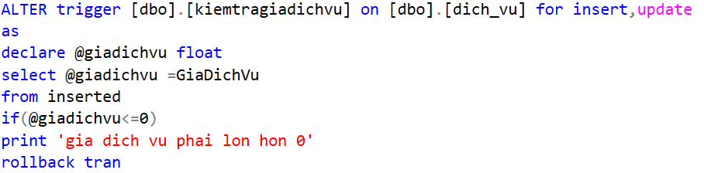

* Trigger tự động cập nhật trường TongTien = TienDichVu + TienPhong

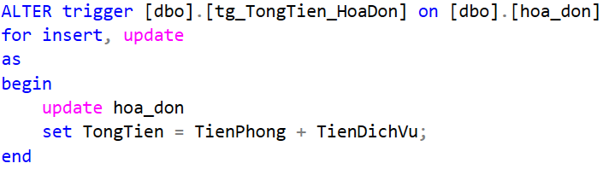

* Trigger cập nhật tự động trường MaPhong, TienPhong của bảng Hoa_Don khi thêm mới hay cập nhật dữ liệu.

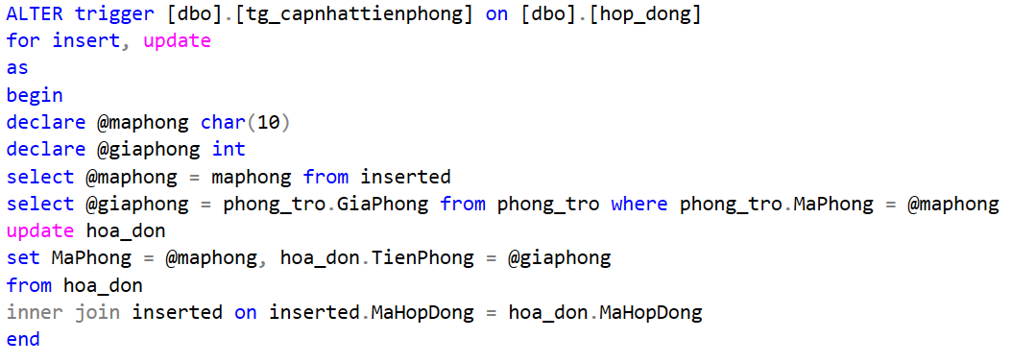

* Trigger kiểm tra xem ngảy trả có lớn hơn ngày thuê hay không

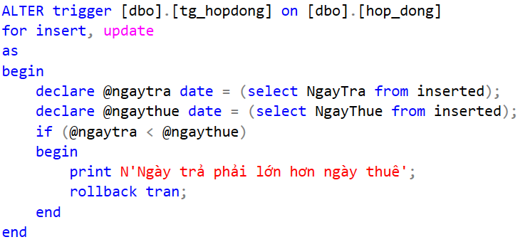

* Giới tính khách hàng chỉ có thể là ‘Nam’ hoặc ‘Nữ’

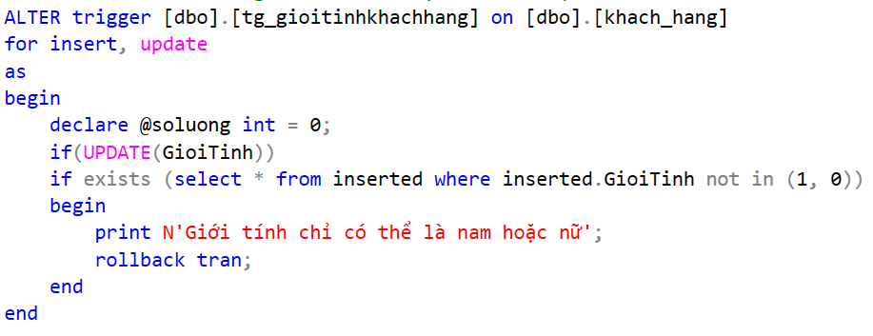

* Trigger kiểm tra xem định dạng CMND đã nhập đúng hay chưa.

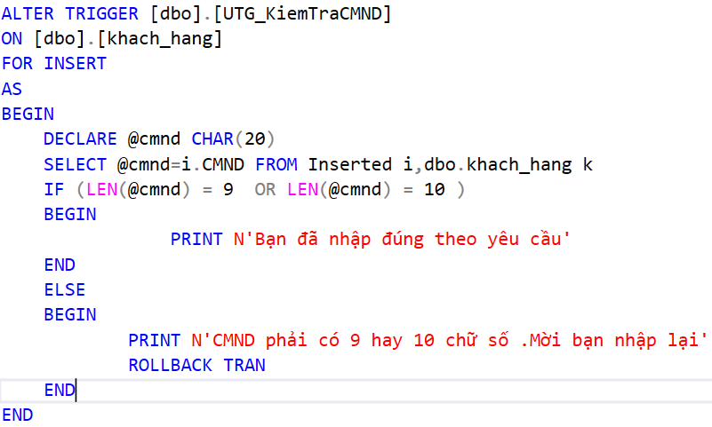

* Trigger kiểm tra định dạng SDT đã nhập đúng hay chưa

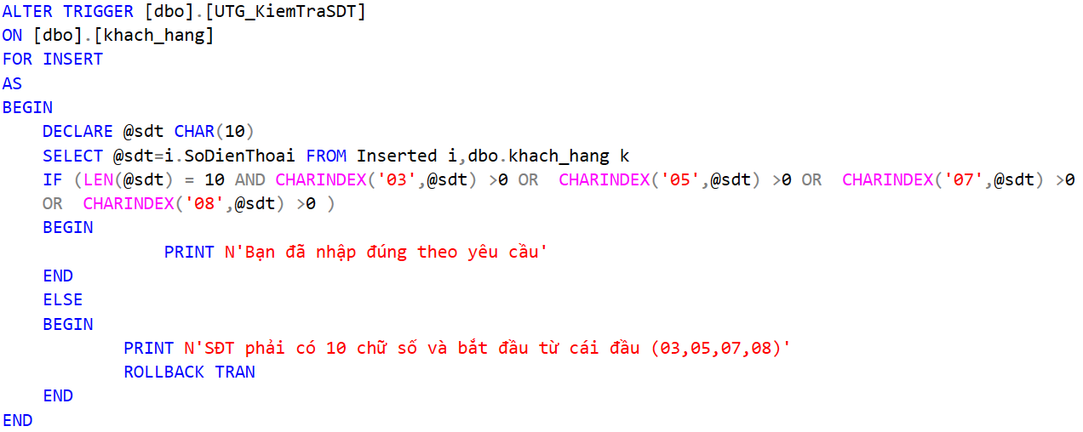

* Trigger kiểm tra mã khách hàng đã nhập đúng định dạng hay chưa

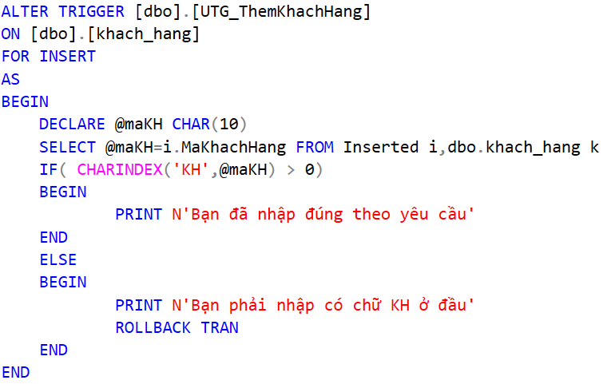

* Trường Quyen trong bảng NguoiDung chỉ nhận giá trị là ‘admin’ hoặc ‘nhanvien’

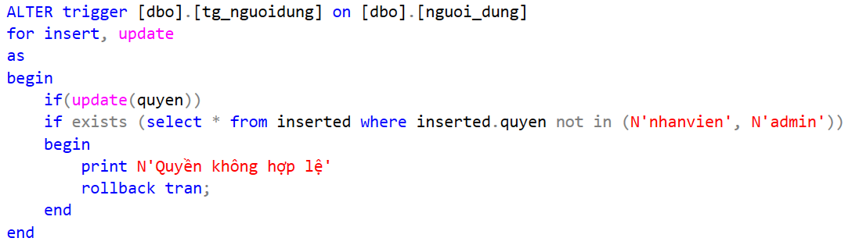

* Số lượng thiết bị trong 1 phòng phải lớn hơn 0

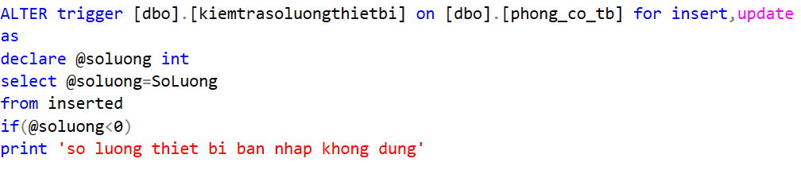

* Giá phòng phải là một số lớn hơn 0

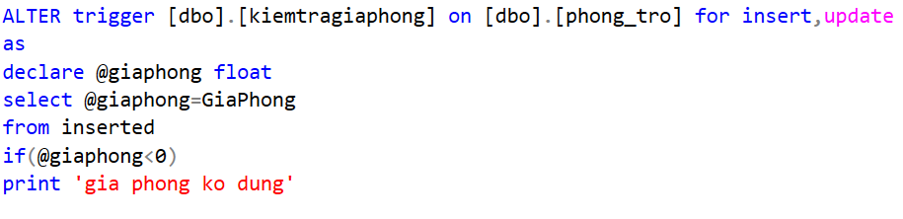

* Trọ chỉ có 3 dãy là dãy ‘A’, ‘B’, ‘C’

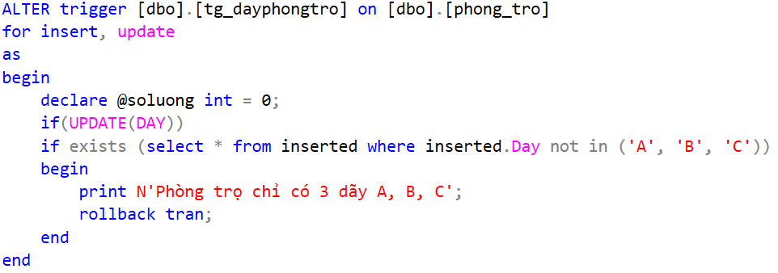

* Trigger tự động cập nhật TienPhong trong bảng Hoa_Don nếu như sửa đổi GiaPhong của bảng PhongTro

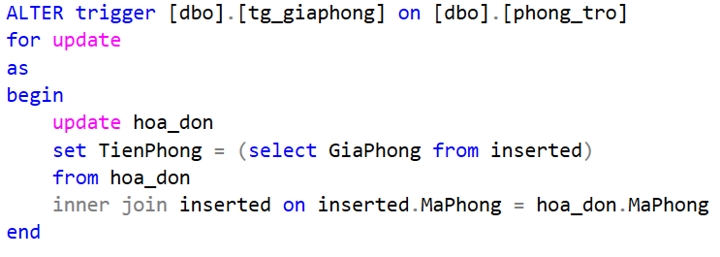

* Giá của một phòng trọ phải lớn hơn 0

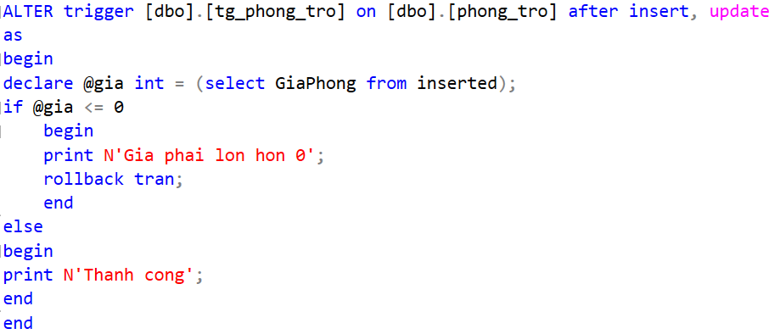

## Stored Procedure

* Thủ tục lấy hóa đơn theo mã khách hàng

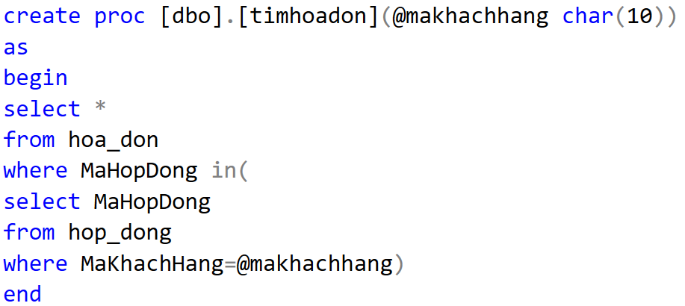

* Thủ tục lấy thông tin khách hàng đang sử dụng loại phòng nào đó

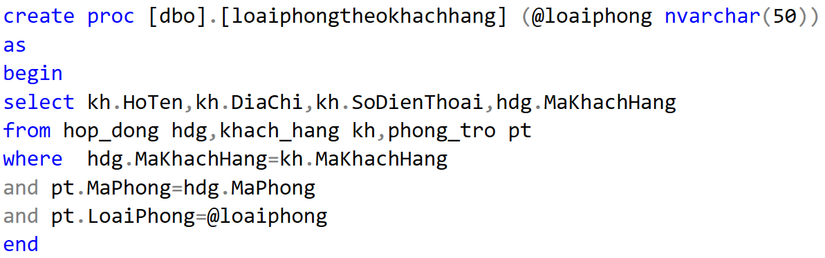

* Thủ tục tìm những khách hàng đã thuê với mã phòng cho trước

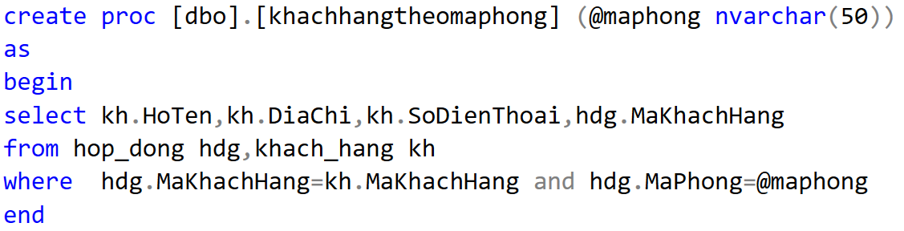

* Thủ tục lấy thông tin hợp đồng của những khách hàng có nghề nghiệp cho trước

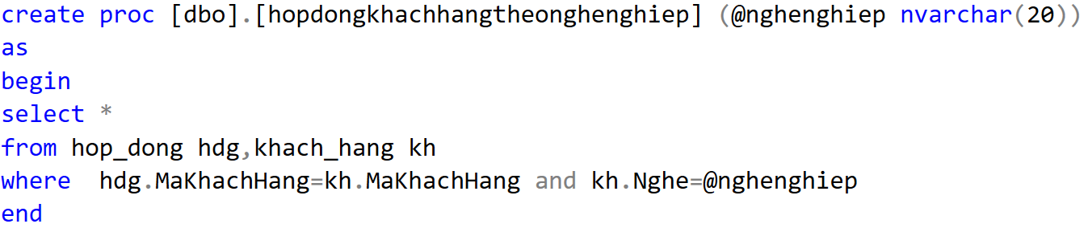

* Thủ tục lấy thông tin hợp đồng của những khách hàng có địa chỉ cho trước

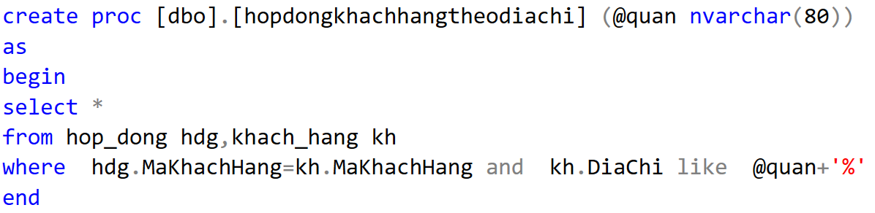

* Thủ tục tìm những khách hàng sử dụng thiết bị cho trước

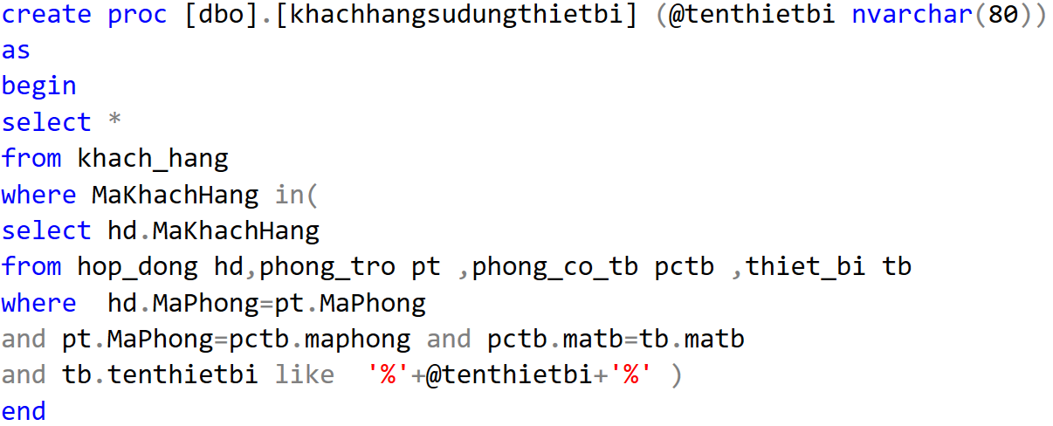

* Thủ tục tìm những hợp đồng do một nhân viên nào đó lập

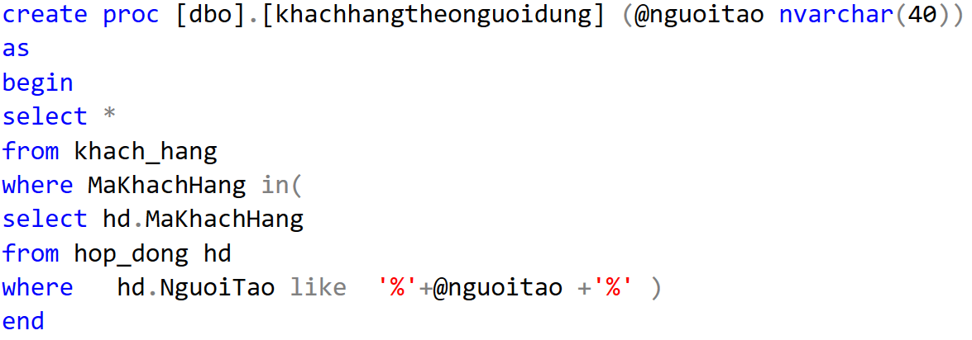

* Thủ tục tìm hóa đơn theo tên của khách hàng

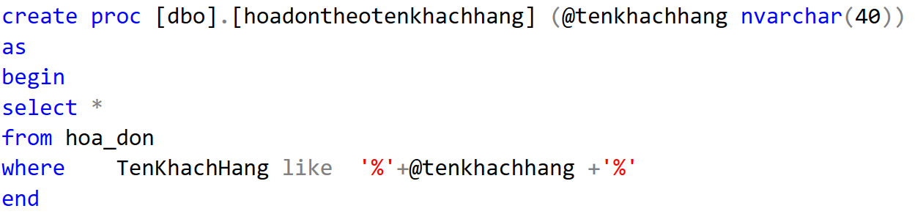

* Thủ tục tìm những khách hàng sử dụng thiết bị và dịch vụ cho trước

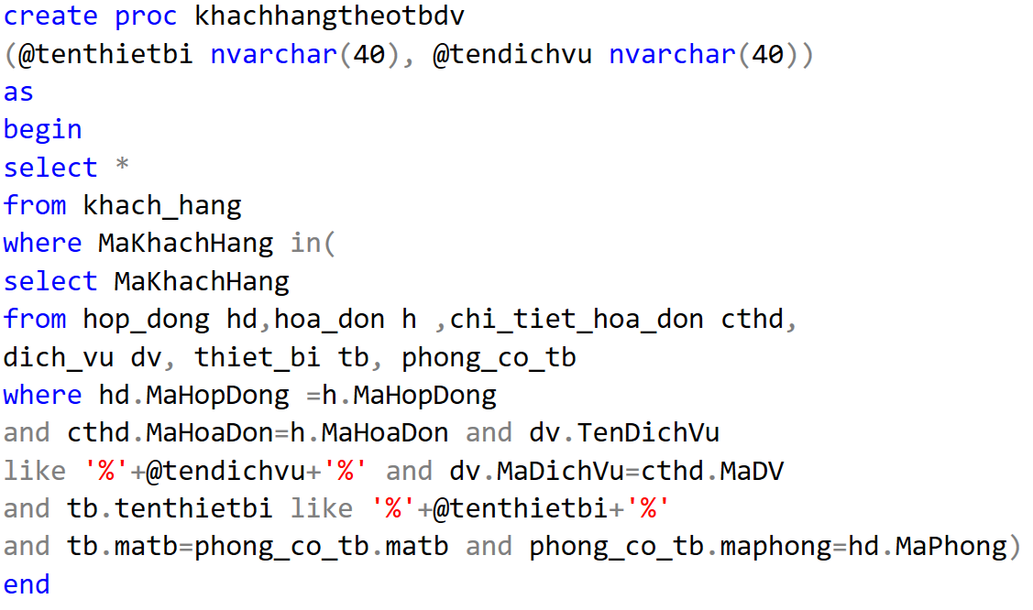

* Thủ tục lấy ra những hóa đơn trong một khoảng thời gian nào đó

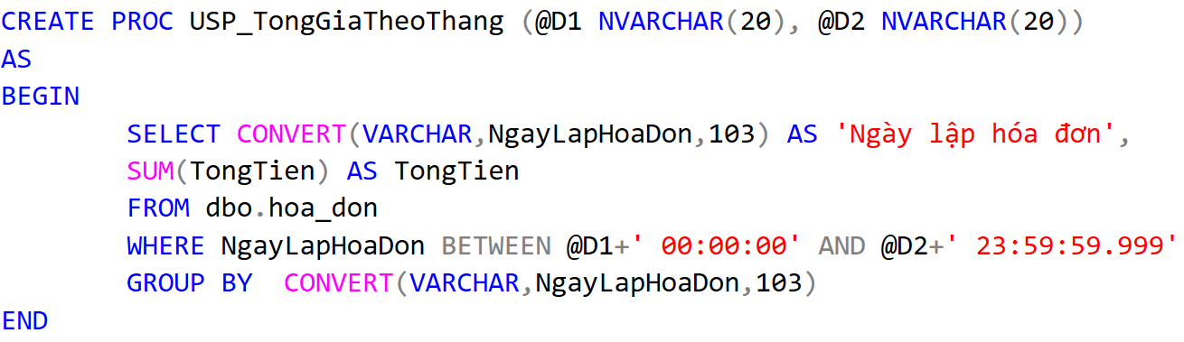

* Thủ tục lấy ra tên những khách hàng sử dụng dịch vụ cho trước

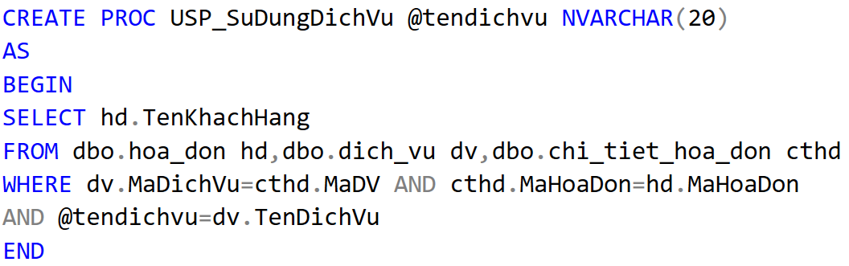

* Thủ tục tìm ra phòng có tiền dịch vụ cao nhất trong một dãy cho trước

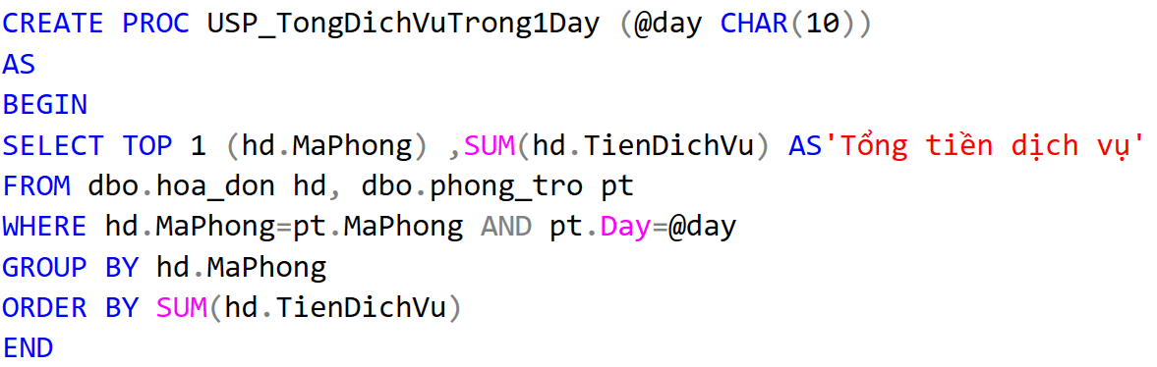

* Thủ tục lấy ra tổng tiền dịch mà trong một dãy cho trước

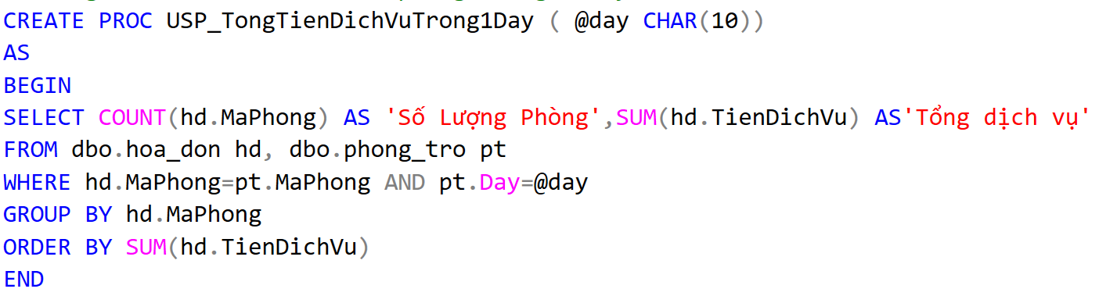

* Thủ tục lấy ra những khách hàng thuê trọ từ một ngày cho trước

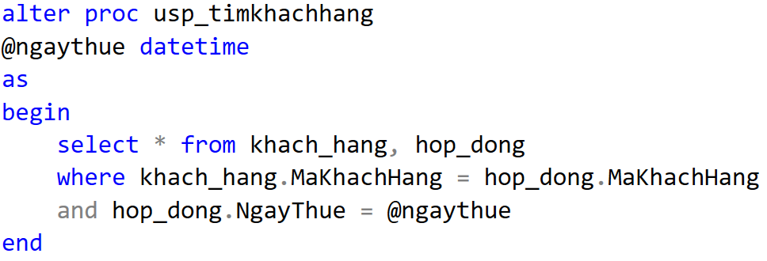

* Thủ tục lấy ra những dịch vụ mà một phòng cho trước sử dụng

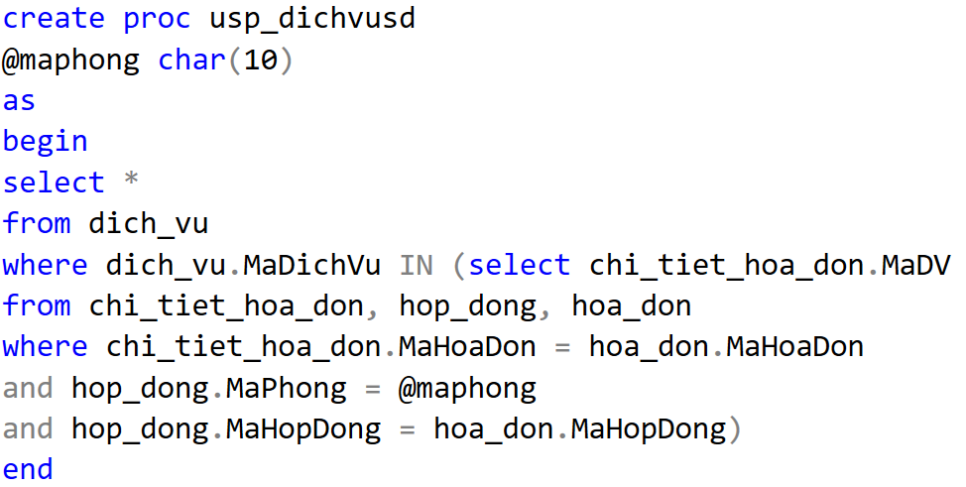

* Thủ tục lấy ra tổng doanh thu của một nhân viên cho trước

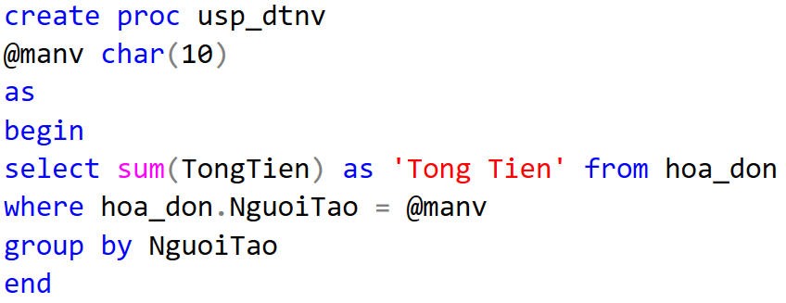

## Phân quyền

* Tạo Login ID cho các người dùng:

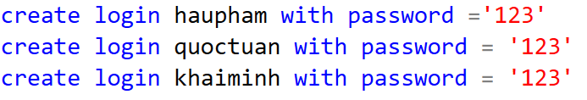

* Tạo user database tương ứng với các Login ID đã tạo:

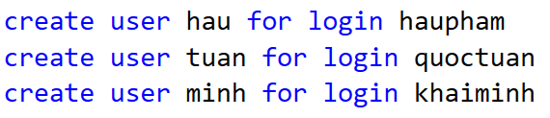

* Tạo role NhanVien với các quyền thêm, cập nhật, truy xuất trên tất cả các bảng:

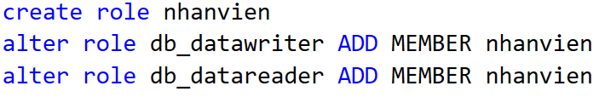

* Tạo role QuanLy với tất cả các quyền trên cơ sở dữ liệu:

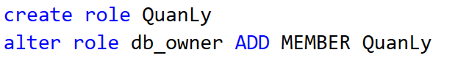

* Thêm user database vào các nhóm quyền tương ứng:

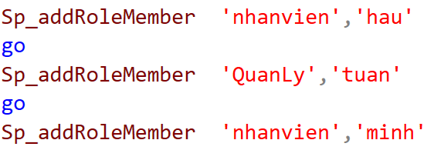

## Phụ thuộc hàm

* **Trong quan hệ PHONG_CO_TB có các phụ thuộc hàm:**

- f1: MAPHONG, MATB-> SOLUONG

* **Trong quan hệ HOA_DON có các phụ thuộc hàm:**

- f1: MAHOADON -> MAHOPDONG

- f2: MAHOADON-> MAPHONG

- f3: MAPHONG -> TIENPHONG

- f4: TIENDV, TIENPHONG -> TONGTIEN

- f5: MAHOPDONG -> TENKH

- f6: MAHOADON -> NGAYLAP

- f7: MAHOADON -> NGUOITAO

* **Trong quan hệ THIET_BI có các phụ thuộc hàm:**

- f1: MATB -> TENTB

* **Trong quan hệ NGUOI_DUNG có các phụ thuộc hàm:**

- f1: TAIKHOAN -> QUYEN

- f2: TAIKHOAN -> MATKHAU

* **Trong quan hệ PHONG_TRO có các phụ thuộc hàm:**

- f1: MAPHONG -> LOAIPHONG

- f2: MAPHONG -> GIAPHONG

- f3: MAPHONG -> DAYPHONG

* **Trong quan hệ KHACH_HANG có các phụ thuộc hàm**

- f1: MAKH -> TENKH

- f2: MAKH -> NAMSINH

- f3: MAKH -> DIACHI

- f4: MAKH -> SODIENTHOAI

- f5: MAKH -> NGHENGHIEP

* **Trong quan hệ DICH_VU có các phụ thuộc hàm**

- f1: MADV -> TENDV

- f2: MADV -> GIADV

* **Trong quan hệ CHI_TIET_HOA_DON có các phụ thuộc hàm**

- f1: SOLUONG, DONGIA -> THANHTIEN’

- f2: MACTHD -> THANHTIEN

- f3: MACTHD, MADV -> SOLUONG

- f4: MACTHD, MADV -> DONGIA

* **Trong quan hệ HOP_DONG có các phụ thuộc hàm**

- f1: MAHDONG -> MAKH

- f2: MAHDONG -> NGAYTHUE

- f3: MAHDONG -> NGAYTRA

- f4: MAHDONG, MAPHONG -> HIENTRANG

- f5: MAHDONG, MAKH -> NGAYTHUE

## Truy vấn SQL và đại số quan hệ.

* **Tìm những phòng mà khách đang thuê có họ 'Nguyễn'**

- Truy vấn SQL:

**SELECT** *

**FROM** PHONG_TRO

**WHERE** MAPHONG IN (

**SELECT** HD.MAPHONG

**FROM** HOP_DONG HD, KHACH_HANG KH

**WHERE** HD.MAKHACHHANG = KH.MAKHACHHANG AND

KH.HOTEN LIKE N'NGUYỄN%' AND HD.HIENTRANG = 1 )

- Đại số quan hệ:

Πmaphong((hoten = ‘Nguyễn%’)(KHACH_HANG * HOP_DONG * PHONG_TRO))

* **Tìm thông tin khách hàng có hóa đơn cao nhất**

- Truy vấn SQL:

**SELECT** *

**FROM** KHACH_HANG

**WHERE** MAKHACHHANG IN (

**SELECT** HDG.MAKHACHHANG

**FROM** HOA_DON HDN, HOP_DONG HDG

**WHERE** HDN.MAHOPDONG = HDG.MAHOPDONG AND

TONGTIEN = (**SELECT** MAX(HOA_DON.TONGTIEN) **FROM** HOA_DON))

- Đại số quan hệ:

Πhoten((tongtien = MAX(TONGTIEN)(HOADON))(KHACH_HANG * HOA_DON * HOP_DONG))

* **Cho biết dãy A có bao nhiêu phòng trọ**

- Truy vấn SQL:

**SELECT** COUNT(*) AS ‘SOLUONG’

**FROM** PHONG_TRO

**WHERE** DAY = ‘A’

**GROUP BY** MAPHONG

- Đại số quan hệ:

COUNT(DAY)((DAY = ‘A’)(PHONG_TRO))

* **Tìm những khách hàng đã thuê trọ 2 lần trở lên**

- Truy vấn SQL:

**SELECT** * **FROM** KHACH_HANG

**WHERE** MAKHACHHANG IN (

**SELECT** MAKHACHHANG

**FROM** HOP_DONG

**GROUP BY** MAKHACHHANG

**HAVING** COUNT(MAKHACHHANG) > 1)

* **Tìm doanh thu trung bình trong tháng 7 năm 2020**

- Truy vấn SQL:

**SELECT** AVG(TONGTIEN) AS 'DOANH THU'

**FROM** HOA_DON

**WHERE** YEAR(NGAYLAPHOADON) = 2020 AND MONTH(NGAYLAPHOADON) = 7

- Đại số quan hệ:

AVG(TONGTIEN)((NGAYLAPHD = ‘2020-07-%’)(HOA_DON))

* **Tìm những khách hàng có ngày tháng năm sinh là 01-01-2000**

- Truy vấn SQL:

**SELECT** *

**FROM** KHACH_HANG

**WHERE** NAMSINH LIKE ‘2000-01-01’

- Đại số quan hệ:

Π((NAMSINH = ‘2000-01-01’)(KHACH_HANG))

* **Tìm những phòng đang trống**

- Truy vấn SQL:

**SELECT** *

**FROM** PHONG_TRO

**WHERE** HIENTRANG = 1

- Đại số quan hệ:

Π((TINHTRANG = 1)(PHONG_TRO))

* **Tìm những phòng trả vào ngày 31-07-2020**

- Truy vấn SQL:

**SELECT** *

**FROM** PHONG_TRO

**WHERE** MAPHONG IN (

**SELECT** MAPHONG

**FROM** HOP_DONG

**WHERE** NGAYTRA LIKE ‘31-07-2020’)

- Đại số quan hệ:

Πmaphong((NGAYTRA= ‘2020-07-31’)(HOPDONG*PHONG_TRO))

* **Tính tổng tiền thu được trong tháng 6-2020**

- Truy vấn SQL:

**SELECT** SUM (TONGTIEN)

**FROM** HOA_DON

**WHERE** NGAYLAPHOADON LIKE ‘2020-06-%’

- Đại số quan hệ:

SUM(TONGTIEN)((NGAYLAPHOADON = ‘2020-06-%’)(HOA_DON)

* **Đưa ra thông tin phòng có sử dụng dịch vụ WiFi trong tháng này**

- Truy vấn SQL:

**SELECT** *

**FROM** PHONG_TRO

**WHERE** MAPHONG IN (

**SELECT** DISTINCT HOP_DONG.MAPHONG

**FROM** CHI_TIET_HOA_DON, DICH_VU, PHONG_TRO, HOP_DONG

**WHERE** CHI_TIET_HOA_DON.MADV = DICH_VU.MADICHVU AND HOP_DONG.MAPHONG = PHONG_TRO.MAPHONG AND CHI_TIET_HOA_DON.MADV = 'DV0001'

AND CHI_TIET_HOA_DON.MAHOPDONG = HOP_DONG.MAHOPDONG)

- Đại số quan hệ:

Πmaphong((MADV= ‘DV001’)(CHI_TIET_HD*PHONG_TRO))

* **Tìm khách hàng có thời gian thuê trọ lâu nhất**

- Truy vấn SQL:

**SELECT** *

**FROM** KHACH_HANG

**WHERE** MAKHACHHANG IN (**SELECT** H1.MAKHACHHANG

**FROM** HOP_DONG H1

**WHERE** (**SELECT** COUNT(*) **FROM** HOP_DONG H2

**WHERE** DATEDIFF(DAY,H1.NGAYTRA, H1.NGAYTHUE) > DATEDIFF(DAY,H2.NGAYTRA, H2.NGAYTHUE)) < 1)

* **Cho biết số lượng phòng trọ VIP đang được thuê**

- Truy vấn SQL:

**SELECT** COUNT(*) AS ‘SOLUONG’

**FROM** HOP_DONG, PHONG_TRO

**WHERE** HOP_DONG.MAPHONG = PHONG_TRO.MAPHONG AND LOAIPHONG = ‘VIP’

**GROUP BY** MA_PHONG

- Đại số quan hệ:

COUNT(MAPHONG)((LOAIPHONG= ‘VIP’)(HOPDONG*PHONGTRO)

* **Cho biết số lượng khách hàng là sinh viên**

- Truy vấn SQL:

**SELECT** COUNT(*) AS ‘SOLUONG’

**FROM** KHACH_HANG

**WHERE** NGHE = N‘Sinh Viên’

**GROUP BY** MAKHACHHANG

- Đại số quan hệ:

COUNT(NGHE)((NGHE= ‘Sinh Viên’)(KHACH_HANG)

* **Cho biết số lượng phòng đang thuê có giá từ 2 triệu trở lên**

- Truy vấn SQL:

**SELECT** COUNT(*) AS ‘SOLUONG’

**FROM** HOP_DONG, PHONG_TRO

**WHERE** HOP_DONG.MAPHONG = PHONG_TRO.MAPHONG AND

GIAPHONG >= 2000000

**GROUP BY** MAPHONG

- Đại số quan hệ:

COUNT(MAPHONG)((GIAPHONG>=‘2000000’)(HOPDONG*PHONGTRO)

## Cài đặt

### Tạo cơ sở dữ liệu và tạo bảng

* Tạo cơ sở dữ liệu QUANLINHATRO

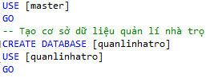

* **Tạo bảng KHACH_HANG**

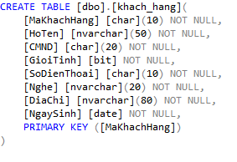

* **Tạo bảng PHONG_TRO**

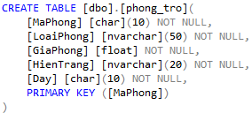

* **Tạo bảng PHONG_CO_TB**

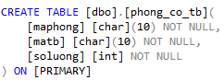

* **Tạo bảng THIET_BI**

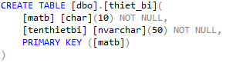

* **Tạo bảng HOP_DONG**

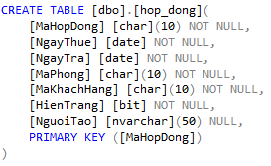

* **Tạo bảng HOA_DON**

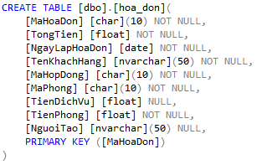

* **Tạo bảng DICH_VU**

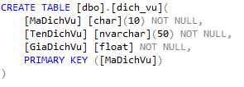

* **Tạo bảng CHI_TIET_HD**

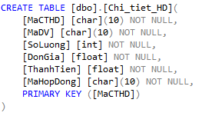

* **Tạo bảng NGUOI_DUNG**

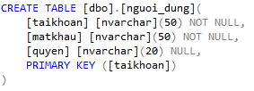

### Thêm dữ liệu vào các bảng

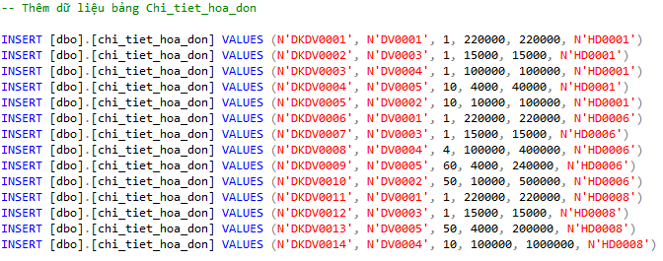

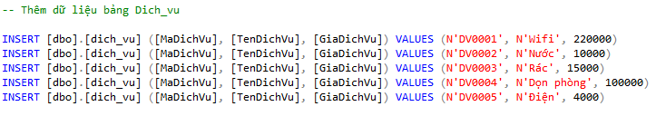

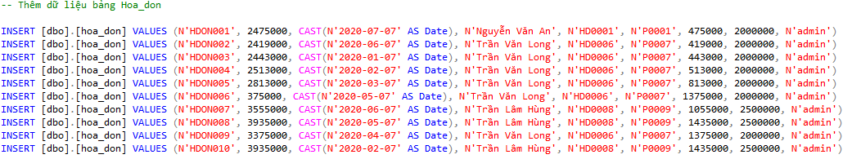

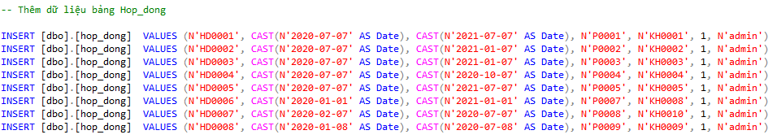

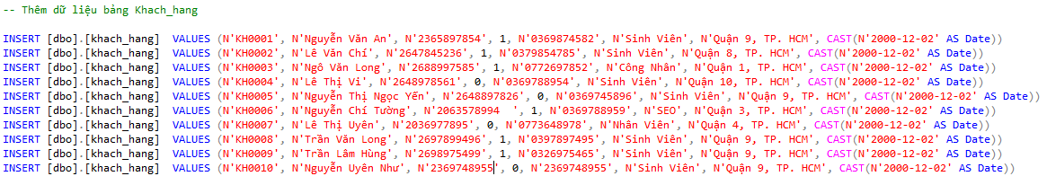



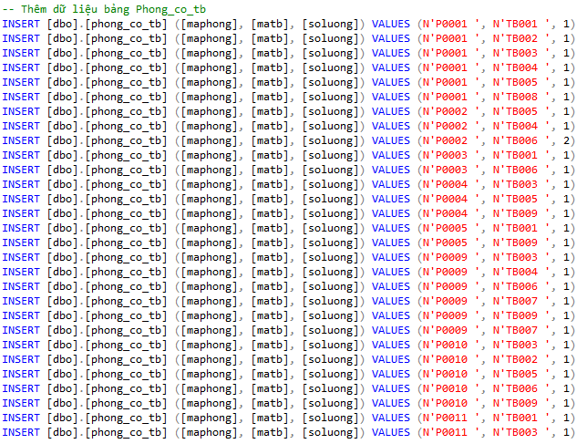

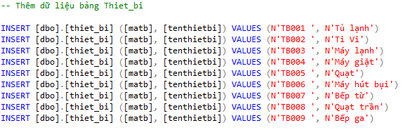

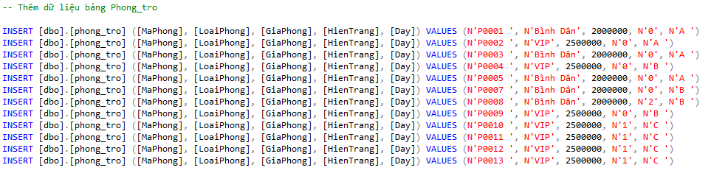

### Tạo khóa ngoại cho các bảng

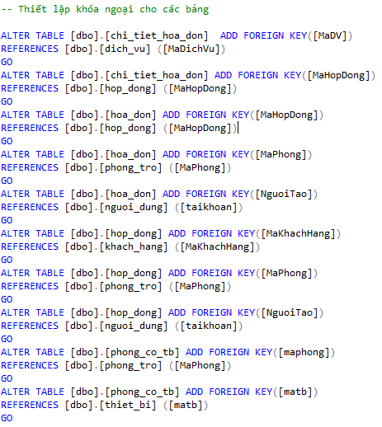

### Kiểm tra ràng buộc toàn vẹn cho các bảng

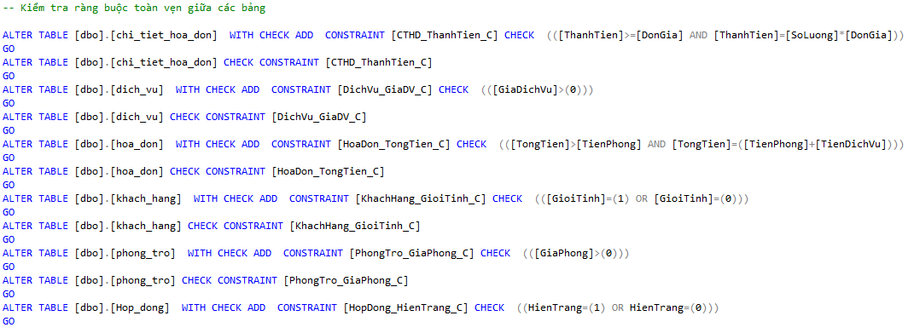

# KẾT QUẢ VÀ ĐÁNH GIÁ

## Kết quả

- Ứng dụng đã được phát triển thành công. Đảm bảo đầy đủ các tính năng cơ bản để quản lí nhà trọ một cách hiệu quả, thuận lợi.

- Nhờ sử dụng hệ quản trị cơ sở dữ liệu SQL Server mà ứng dụng quản lí hệ thống hiệu quả, truy xuất thông tin nhanh chóng, chính xác.

- Các dữ liệu được lưu trực tiếp xuống cơ sở dữ liệu, giúp cho người dùng không lo việc mất mác dữ liệu khách hàng.

- Ứng dụng có tính năng đăng nhập phân quyền, giúp đảm bảo hệ thống bảo đảm và an toàn hơn. Phòng ngừa được nguy cơ mất dữ liệu do lỗi từ người dùng.

## Đánh giá

- Ứng dụng hoạt động tốt trên máy tính, laptop. Hiệu suất nhanh chóng ổn định, giao diện đẹp đẽ, thân thiện, dễ sử dụng, dễ thao tác.

- Với tính năng đăng nhập phân quyền và đặt phòng trọ chỉ vài cú nhấp chuột đã khiến thao thác người dùng trở nên đơn giản hơn, nhanh hơn, góp phần vào việc quản lí dữ liệu cho người dùng một cách nhanh chóng, chính xác.

**TÀI LIỆU THAM KHẢO**

[1]. <https://www.w3schools.com/sql/>

[2]. Chuẩn hóa dữ liệu:

<https://www.youtube.com/watch?v=cYsibRLo_hI&t=1058s>

[3]. <https://www.howkteam.vn/course/su-dung-sql-server-31>

[4]. <https://www.howkteam.vn/course/khoa-thuc-chien-sql-cung-kteam-du-an-quan-ly-sinh-vien-61>

[5]. <https://ttdungit.wordpress.com/bg-csdl/>